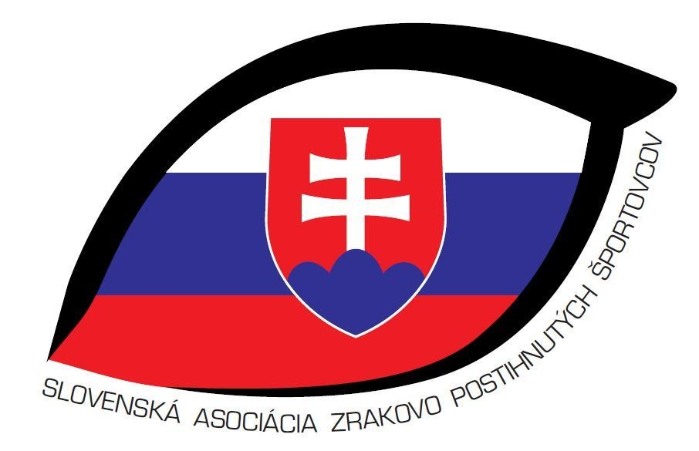
Slovenská asociácia zrakovo postihnutých športovcov Kúpeľná 1843/81, 972 01 Bojnice, Slovenská republika
mobil:+421 907 448 837 , e-mail: sazps@sazps.sk, web: www.sazp,s.sk
IČO: 30 841 798, DIČ: 2020675459

Prezenčná listina

Názov akcie:
Miesto:
Dátum konania:

č. | meno a priezvisko | podpis

